REPRODCIÓN SEXUAL EN VEGETALES
Espermatofitas

Flor gimnospermas
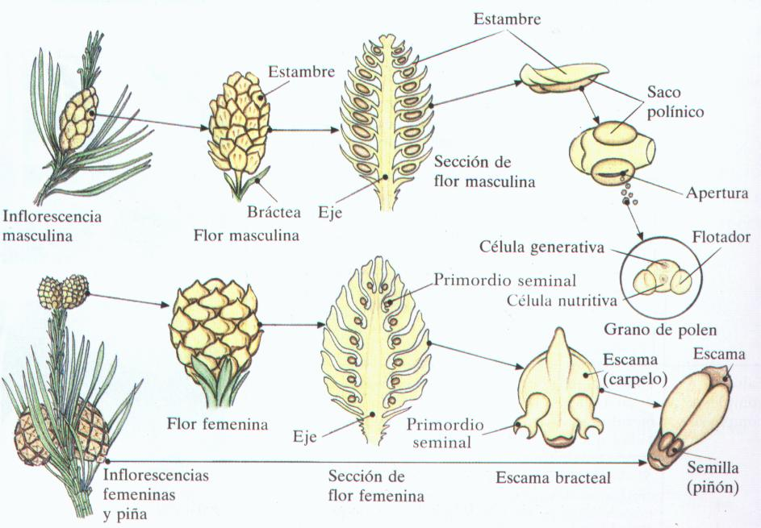

Verticilos florales:

- Pedúnculo floral: receptáculo nectarios
- Periantio: cáliz (sépalos), corola (pétalos)
- Órganos sexuales:
Androceo: estambres
Gineceo: carpelos
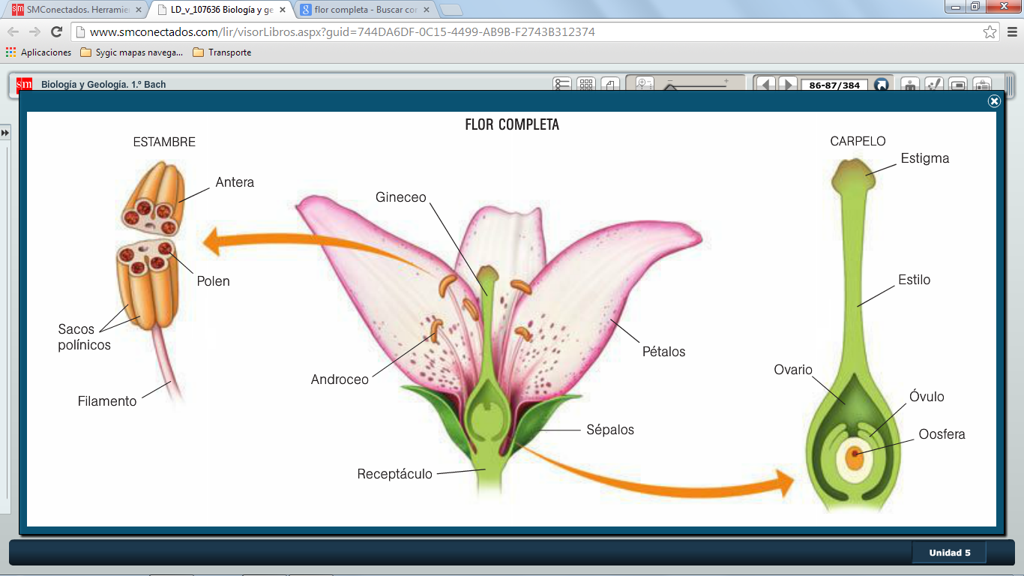

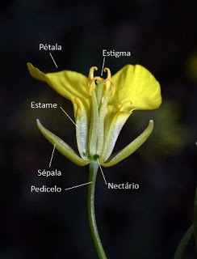

Polinización

Procedencia del polen: autopolinización, polinización cruzada
Mecanismo de transporte:
Anemógama, anemófila
Zoógama o zoófila (entomógama, ornitógama):
https://www.youtube.com/watch?v=gG1qx_pr3c4
Hidrógama o hidrófila

Fecundación
Doble fecundación
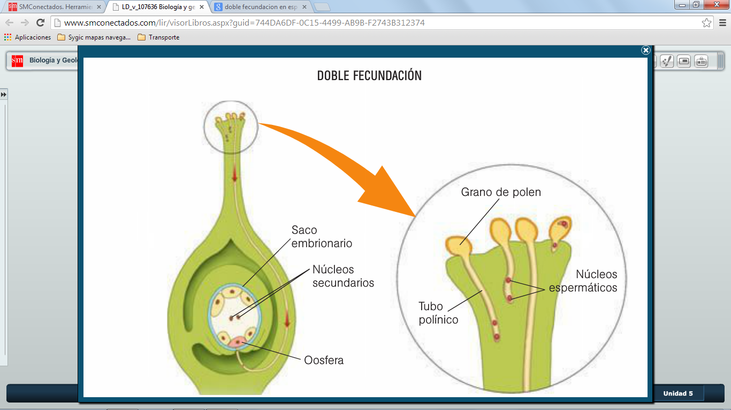

Semilla: embrión+albumen+membranas derivadas del saco embrionario
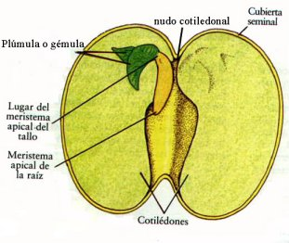

Fruto: carnosos y secos

Formación del fruto: https://www.youtube.com/watch?v=MWtmrqN2n9g

Dispersión de la semilla:
autócora https://www.youtube.com/watch?v=FvCaDK_rlCk&t=11s
anemócora
zoócora (endo y ecto)
hidrócora
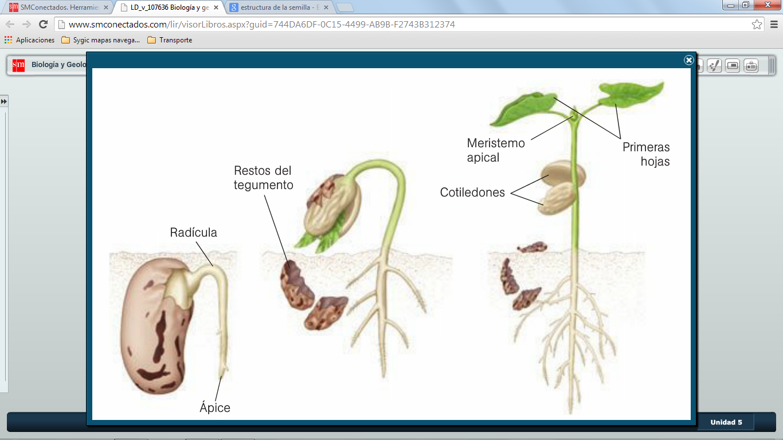

Germinación de la semilla

RELACIÓN VEGETALES

Explica tres diferencias entre tropismos y nastias. Explica las características y pon un ejemplo de los fototropismos y de las fotonastias.

Nombra dos hormonas vegetales activadoras y dos inhibidoras. ¿De qué factores depende el efecto de las hormonas vegetales?

REPRODUCCIÓN VEGETALES
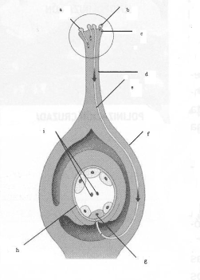
El siguiente dibujo representa la formación de la semilla.

a) Nombra las partes señaladas.
b) Explica el proceso.

Ordena según la secuencia temporal los siguientes procesos:
a) Fecundación
b) Polinización
c) Germinación
d) Dispersión
e) Floración
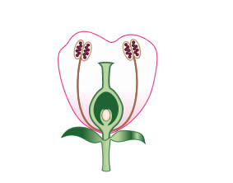
Colocar los nombres de los diferentes órganos en el lugar que corresponde:
a) Pétalos
b) Antera
c) Sacos polínicos
d) Estigma
e) Estilo
f) Saco embrionario
g) Ovario

¿Qué es el periantio?
Indica cómo son las dotaciones cromosómicas de las siguientes estructuras de las plantas:
- El cigoto
- El embrión
- El albumen
- Las células del saco embrionario
- Los núcleos espermáticos
- La oosfera

Construye dos listas separando las características alternativas de las flores que figuran a continuación en función de su polinización entomógama o anemógama.
- Flores grandes / Flores pequeñas.
- Pétalos verdes o poco coloreados / Pétalos de colores vivos y brillantes.
- Producen néctar / No producen néctar.
- Flores erguidas / Flores que cuelgan y son movidas con facilidad por el viento.
- Estambres y carpelos que sobresalen de la flor / Estambres y carpelos en el interior de la flor.
- Forman grandes cantidades de granos de polen / Producen pocos granos de polen, comparativamente.
- Granos de polen ligeros y de superficie lisa / Granos de polen más pesados y con estructuras que permiten su fijación.

Rellena los espacios en blanco que se han dejado en el siguiente párrafo y responde a las cuestiones.
El grano de polen desarrolla el-------------------, en cuyo extremo transporta los ------------------------------,que llegan al ovario y producen una doble ---------------------Uno de los ---------------------fecunda a ----------------,mientras que el otro se fusiona con los núcleos secundarios para dar origen al--------------------- Una vez realizada la doble------------------, el óvulo se transforma en la--------------, mientras que el ovario lo hace en el -----------------------.

Diferencia entre frutos carnosos y secos, ¿cuál es el sentido de que existan estos dos tipos de frutos?

